[Hadiah]  [Rp000]  [Item]  [Lokasi] | 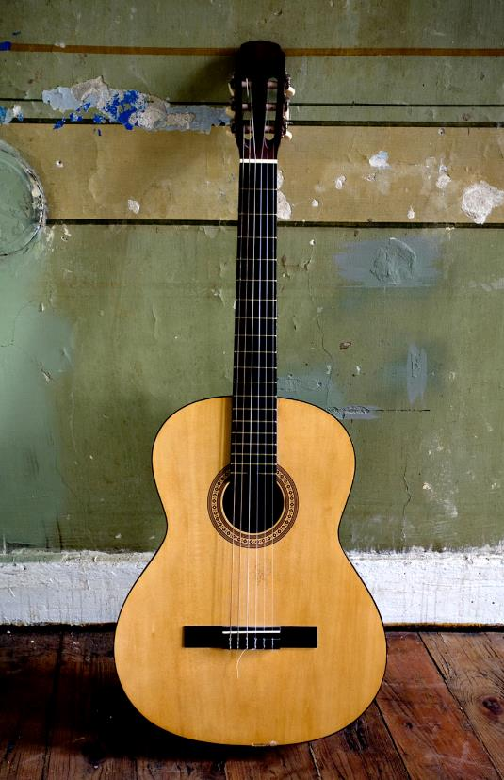
[Mulai Langsung]  [Jika sudah siap menulis, cukup pilih satu baris teks, lalu mulailah mengetik untuk menggantinya dengan teks Anda sendiri.] | [Tampak Hebat Setiap Saat]  [Untuk mengganti foto dengan milik Anda sendiri, cukup hapus foto. Lalu, pada tab Sisipkan, klik Gambar.]  [Memerlukan judul? Pada tab Beranda, dalam galeri Gaya, cukup ketuk gaya judul yang Anda inginkan. Untuk hasil terbaik, saat memilih teks yang akan disalin atau diedit, jangan sertakan spasi di sisi kanan karakter dalam pilihan Anda.]

